THIỀN VÀ NHỮNG LỢI ÍCH THIẾT THỰC*
LỜI NÓI ĐẦU

Kính thưa độc giả,
Bài viết, trước đây, được in dưới dạng một cuốn sách mỏng để trình bày duy nhất một vấn đề rất quan thiết và bổ ích, đó là, gần 50 năm qua các khoa học gia và y giới phương Tây đã sử dụng THIỀN như là một phương thức hữu hiệu đi song hành với y dược để trị liệu một số bệnh mà càng lúc càng nhiều người mắc phải. Đặc biệt, qua nhiều thí nghiệm và bằng chứng cụ thể, trong nhiều trường hợp, THIỀN thậm chí còn công hiệu hơn thuốc.
Bài viết cũng đề cập sơ lược đến một kết quả khác của THIỀN là duy trì và triển khai được cuộc sống an lạc, vui vẻ, yêu đời, không giận hờn, không sầu não… Song song với THIỀN, việc tập thể dục, như đi bộ, phối hợp với chế độ ăn uống lành mạnh thích hợp với cơ thể cũng rất cần cho sức khỏe của mỗi một chúng ta. Ước mong qúy độc giả đọc và áp dụng để cuộc sống được tốt đẹp hơn, bệnh tật mau lành hơn.
Dầu chỉ là một bài nghiên cứu nhưng chắc chắn sẽ không tránh khỏi những thiếu sót, rất mong quý thiện hữu tri thức chỉ giáo cho.
Nhân dịp nầy, chúng tôi cũng xin ghi ơn tác giả các tài liệu và hình ảnh mà chúng tôi sưu tầm và Việt dịch, sử dụng trong sách nầy, để minh họa cho bài viết của chúng tôi, nhưng vì không liên lạc được nên không thể trực tiếp xin phép.
Trân trọng,
Hồng Quang

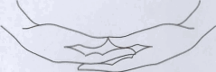

*Bài nầy trước đây được in dưới dạng một tập sách mỏng với tựa đề “Thiền là phương thuốc trị bệnh”
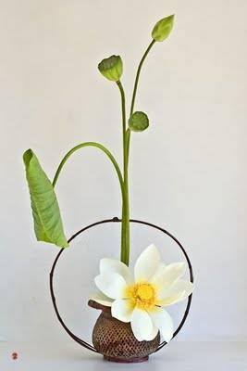

LỜI GIỚI THIỆU
Thiền không xa lạ đối với giới Phật học trong suốt hơn hai ngàn năm qua. Cá nhân tôi, trong những năm gần đây cũng áp dụng Thiền song song với thuốc cần thiết để chữa bệnh, kết quả rất tốt. Nhưng tôi không có dụng cụ để đo lường sự lợi ích thiết thực của Thiền trong việc trị bệnh.
Nay hân hạnh được nhà nghiên cứu Hồng Quang cho xem bài nghiên cứu công phu và rất bổ ích của ông,“Thiền và sức khỏe”. Qua bài nầy chúng ta thấy, nhiều thập niên qua, các khoa học gia quốc tế, giới y dược và bệnh viện đã áp dụng Thiền cho việc trị nhiều chứng bệnh thời đại như Ung thư, Sida, Tiểu đường…kết quả không ngờ.
Tôi hân hạnh giới thiệu bài nghiên cứu hiếm hoi nầy với tất cả mọi người, nhất là trong y giới và bệnh viện cùng quý thiện hữu tri thức khác có cùng tâm nguyện. Hy vọng đây là một nghiên cứu khởi đầu sẽ khai mở một phong trào Thiền Dược Song Hành trên quê hương để giúp bệnh nhân ít tốn kém mà hiệu quả rất cao, đồng thời có thể góp phần giảm thiểu gánh nặng cho ngành y tế nước nhà.
Huế 1.1.2010
Bác Sỹ Hải Ấn



THIỀN Và SỨC KHỎE
Hồng Quang
Thiền có thể làm cho con người đẹp hơn, thông minh hơn, khỏe mạnh hơn, chống bệnh tật và lão hóa

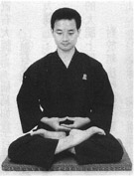
Con người ai cũng muốn khỏe mạnh không bệnh hoặc ít bệnh, nhưng không ai tránh khỏi hiểm họa nầy. Bác sĩ, Y tá được đào luyện, bệnh viện được xây cất, y dược được chế biến cũng nhằm phục vụ sức khoẻ con người. Nhưng bệnh viện không phải là nơi miễn phí mà bệnh nhân luôn luôn được tự do đến đó, và thuốc cũng không phải là thần dược trị được bá bệnh và an toàn không bị phản ứng phụ (side effect). Hơn hai ngàn năm tôn giáo Đông phương có một loại thần dược vô giá không tốn tiền mà nhiều người chưa biết đến, hoặc có biết, có nghe nhưng không chứng minh được lợi ích của loại “thuốc” nầy. Loại thần dược đó là THIỀN.
Khoảng 50 năm qua, nhiều bệnh viện và bác sĩ người Âu không những dùng Thiền để chữa trị bệnh tâm thần, cải tiến sắc đẹp (a), gia tăng chất xám (b), và chống lão hóa mà còn chữa nhiều loại bệnh khác, ngay cả bệnh AIDS (Sida), bệnh ung thư… Dưới đây sẽ dẫn chứng mười thứ bệnh căn bản được điều trị bằng thiền bởi bệnh viện và y giới trên thế giới.
1. BỆNH TIM (Heart disease):

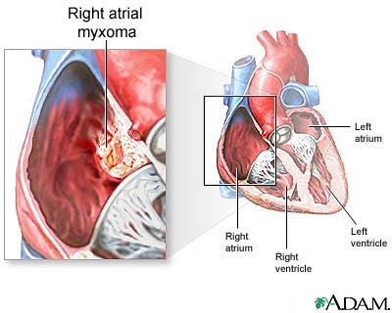

Nguyên nhân chính do chế độ ăn uống. Thức ăn có quá nhiều mỡ, dầu, muối, quá nhiều thịt và cá nhưng ít rau quả. Về tinh thần thì vì quá lo âu phiền muộn và hay nóng nảy giận hờn. Chế độ ăn uống và tinh thần bất ổn là hai nguyên nhân chính tạo ra nhiều thứ bệnh nhất là bệnh tim. Bác sĩ Dean Ornish viết nhiều tác phẩm trình bày cách chữa bệnh tim như cuốn “Dr. Dean Ornish’s Program for Reversing Heart Disease” (Chương trình phục hồi bệnh tim của Bác sĩ Dean Ornish).

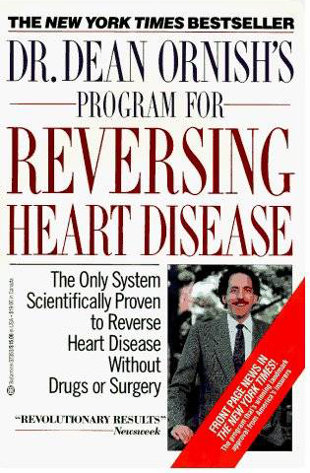
Hơn 10 năm trước đây một bài trên Nhật báo Los Angeles Times cho biết, BS Dean Ornish chữa những bệnh tim hiểm nghèo bằng ba phương pháp là cho bệnh nhân ăn chay, tập thể dục và ngồi thiền. Kết quả đạt 85%. Các hãng bảo hiểm sức khỏe (Health Insurance Companies) lớn như Blue Cross, Blue Shield, Mutual of Omaha tài trợ cho mỗi người bệnh 3.500 Mỹ kim để chữa bệnh tim theo phương pháp nầy.
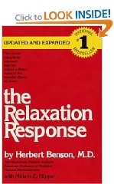
Bác sĩ Herbert Benson và các đồng nghiệp của ông làm việc trong các phòng thí nghiệm và giảng dạy tại đại học y khoa Harvard (Mỹ), thường khuyến khích thực hành lối THƯ giãn để chữa bệnh. Trong cuốn sách có tựa đề “Hiệu ứng của thư giãn” (The Relaxation Response) chứng minh rằng một người ngồi thiền từ 10 đến 20 phút mỗi lần, ngày hai lần là có thể chữa trị được các chứng bệnh về tim, cao áp huyết, đau nhức kinh niên, mất ngủ thường trực và nhiều loại tâm và thân bệnh khác. Các bệnh nầy sinh ra do tình trạng căng thẳng nơi những con người quá ham muốn; ham giàu, ham quyền, ham của.
2. VIÊM GAN (Hepatitis):

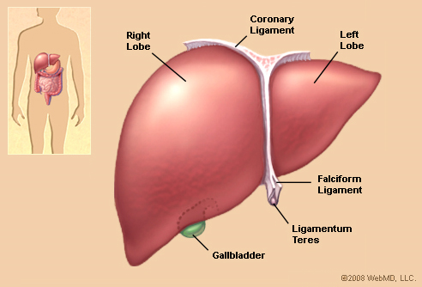
Ba loại vi khuẩn làm viêm gan là Hepatitis A, B và C. Loại A không nguy hiểm nhưng hai loại kia rất đáng ngại. Nguyên do của bệnh gan được khoa học khám phá là do tình trạng căng thẳng tinh thần làm gan tiết ra kháng chất để đối trị và làm cho hệ thống miễm nhiễm của gan yếu dần rồi dẫn đến tình trạng viêm gan.
Một bài viết trên mạng với nhan đề Tại sao Thiền có thể giúp chữa trị bệnh gan loại C (Why Meditation May Help Hepatitis C -- http://www.hepatitis-central.com/mt/archi-ves/2008/10/why_meditation.html). Bài viết trả lời được tóm lược như sau: “Lúc lớn con người mới biết giữa bệnh và khủng hoảng tâm thần có một sự liên hệ mật thiết. Lúc tinh thần bị khủng hoảng hay giận hờn, cơ thể tiết ra những hóa chất và được dẫn vào đường máu để gia tăng sự đối kháng. Lúc đó người bị CĂNG THẲNG (stress) có các triệu chứng:

- Thở nhanh hơn
- Nhịp tim đập nhanh
- Nhức mỏi

Các phản ứng vật lý vừa kể nhằm đẩy mạnh khả năng của người lúc cơ thể bị đe dọa. Tuy nhiên, cơ thể con người thường không có lối thoát cho những năng lượng dư thừa. Vì thế, việc đầu tiên mà con người chống lại stress (CĂNG THẲNG) là tạo điều kiện cho cơ thể thư giản trở lại bằng cách lắng đọng tâm tư, thở nhẹ nhàng, thiền giúp con người vượt qua sự căng thẳng của cơ thể và sẽ được thư thái.
Do những kết quả cụ thể trong việc làm giảm căng thẳng và cải tiến sức khỏe nên thiền được nhiều nơi ở Tây phương sử dụng”. (1)
by Nicole Cutler, L.Ac.

3. BAO TỬ, TIÊU HÓA (Stomach, Digestion):

Bệnh bao tử có nhiều chứng như loét bao tử, bao tử có nhiều acid, ăn khó tiêu…Cách chữa trị bằng thuốc Nam là uống bột nghệ đen, hoặc Âu dược như Tums, Antacid / calcium supplement. Về chứng khó tiêu hóa thì nhiều bác sĩ quốc tế áp dụng phương pháp THIỀN như thông tin dưới đây.

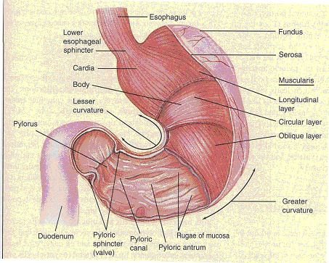

THIỀN GIÚP TIÊU HÓA
“Thiền đang mang đến những lợi ích cho con người khắp thế giới, vì thiền làm giảm căng thẳng giúp tiêu hóa thức ăn dễ dàng. Những kỹ thuật về thiền giúp sự tiêu hóa, được đón nhận nồng nhiệt bởi các chuyên gia y tế toàn cầu, vì hằng ngàn kết quả thành công được công bố…”

(Meditation to Help Digestion
Practicing meditation to help digestion by alleviating anxiety and stress is bringing benefits to people worldwide. Techniques for meditation to help digestion are being given serious consideration by many medical professionals globally due to thousands reporting successful results…)
Joyce Bringham
Tên của một số bài về thiền để độc giả tham khảo thêm.
a) Thiền để trị bệnh lo âu (anxiety meditation)
b) Thiền cho sức khỏe (meditation for health)
c) Thiền để giác ngộ (meditation for enlightenment)



4. BỆNH PHỔI (Lung Disease)
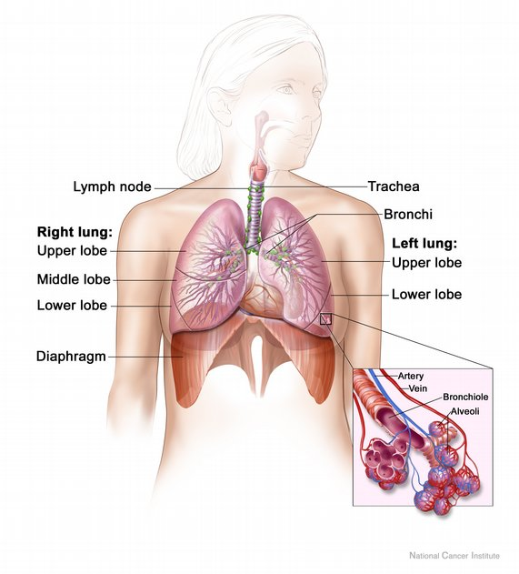

Bệnh phỗi cũng có nhiều loại như Ung thư phổi, suyễn và Ho lao (tuberculosis). Việc chữa trị bệnh ho lao cần có bác sĩ chuyên khoa cho chích thuốc trụ sinh.
MỚI ĐÂY, THÁNG 12. 2009, ĐẠI HỌC LEICESTER VÀ NOTHINGHAM HƯỚNG DẪN NGHIÊN CỨU VÀ TÌM THẤY NHỮNG GENES MỚI CỦA BỆNH PHỔI
“Khoa học gia vừa khám phá ra năm sự khác biệt về di truyền liên hệ đến sự lành mạnh của phổi người (human lung). Sự nghiên cứu được thực hiện bởi một đại công ty hổn hợp, gồm có 96 nhà khoa học của 63 trung tâm từ Âu châu và Úc, đã chiếu rọi một tia sáng mới trên cơ bản phân tử của bệnh phổi. Sự khám phá mới nầy hy vọng sẽ dẫn đến một sự chữa trị tốt hơn cho các bệnh về phổi như chứng tắt nghẻn kinh niên (Chronic Obstructive Pulmonary Disease) và bệnh suyễn (ashma)”. (2)

Bệnh suyển do khí quản bị viêm, làm bệnh nhân khó thở, cổ bị khò khè, ngộp thở, buồng ngực có cảm giác chật lại và phổi giảm hoạt động. Suyển không chỉ dành cho người lớn mà các lứa tuổi đều có thể bị.
Ngày nay, nhiều người dùng Thiền không những để giảm căng thẳng, lo âu, phiền muộn để hạ áp huyết, hồi phục giấc ngủ, tiêu hóa dễ dàng…mà còn giảm bớt bệnh suyễn, sống đời vui vẽ hạnh phúc.
Tuần báo “The New York Times” số ra ngày14.8.2003 với tựa đề lớn,

“Phải chăng đạo Phật là tốt cho sức khỏe?” (Is Buddhism Good for Your Health?)
“Những thí nghiệm trên vị sư tại Madison đang bắt đầu tách ra những nghiên cứu nhỏ nhưng đầy khích lệ cho thấy thiền Phật giáo không những ảnh hưởng đến những cảm xúc mà còn đặc biệt cho cơ thể nữa. Thiền cũng có thể áp dụng cho những người không phải Phật tử để giảm căng thẳng, giảm buồn chán, phát triển những điều tốt cũng như tăng cường hệ miễn nhiễm.
Tinh thần lành mạnh sẽ ảnh hưởng đến hoạt dộng của cơ thể là điều mà các khoa học gia đang từng thích nghiên cứu, đặc biệt là những liên hệ giữa thần kinh, những hệ miễn nhiễm và nội tiết…”(3)
Đoạn văn trên, một lần nữa, cho thấy tâm (mind) ảnh hưỡng rất nhiều đến thân (body), đặc biệt là làm gia tăng hệ miễn nhiễm nhằm bảo vệ các tế bào trong cơ thể, tăng sức khỏe chống bệnh tật. Và thiền giúp con người có được khả năng đó.
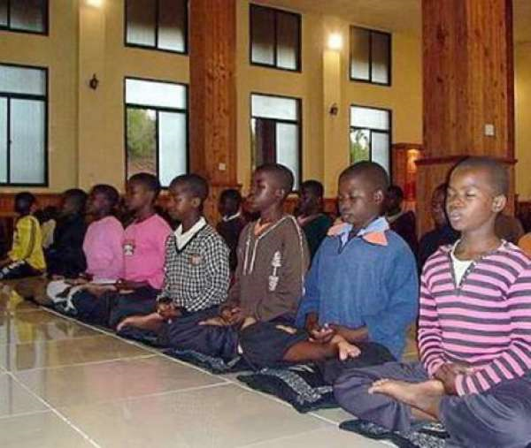
Các em người Phi châu trong một khóa thiền

5. THẬN (Kidneys)
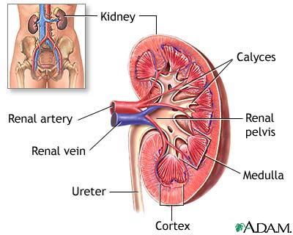
Bệnh thận có nhiều loại: sạn thận là một. Cách chữa là giải phẫu hoặc dùng Âu dược. Một trong những loại thuốc hiệu nghiệm thông thường là Pipérazine (thuốc Pháp), thuốc nầy có thể làm cho sạn vỡ và ra theo đường tiểu. Ngày nay, theo lối tân tiến, y khoa dùng phương pháp bắn sạn bằng tia laser.
Thận cũng thường dễ bị suy yếu nếu người bị tiểu đường. Thận yếu hoặc bị bệnh sẽ tạo nên tình trạng hiếm muộn, gia đình thiếu hạnh phúc.
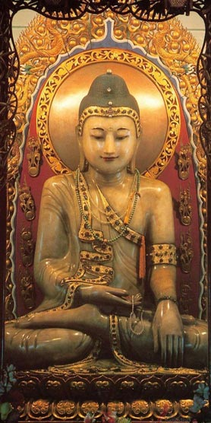
“Một khám phá của Bác sĩ Benson, Đại học y khoa Havard (Mỹ) đã từng nghiên cứu và thí nghiệm thiền trên sức khỏe và cơ thể con người. Trong sách The Relaxation Response (Hiệu ứng của Thư giãn, xuất bản 1975, ref. Braphan Ukranun 1998 pp.111) giới thiệu khái niệm về thiền cho nhiều người Mỹ, ông viết rằng thiền có thể chữa được nhiều thứ bệnh như ung thư, vì thiền giúp bệnh nhân giảm căng thẳng, gia tăng sức đề kháng chống ung thư và biết cách điều tiết cuộc sống. Ông tìm thấy, buồn, chán nản, cô đơn và tuyệt vọng, những điều kiện về tâm lý thường thấy nơi những người tây phương, có thể được thuyên giảm nhờ thiền. Một phần của sự giảm căng thẳng sẽ giúp cải thiện các bệnh tim và cao áp huyết. Nhưng điều thú vị nhất là thiền có thể giúp chữa những bệnh hiếm muộn; khó có con. BS Benson nói những người hiếm muộn là vì buồn, lo và nóng nảy giận hờn, nhưng dù chỉ hành thiền đều đặn họ sẽ trở nên khỏe và mạnh, nhiều phấn khởi và dễ có con. Thiền mà BS Benson đề cập, với những kết quả tốt như đã nói, là thiền thở và thiền chú. Lặp lại nhiều lần câu thần chú sẽ mang lại an bình. BS Benson cho rằng thiền minh sát (insight meditation) có thể là tốt nhất”.(4)

6. HIV (Sida) (Human immunodeficiency virus)

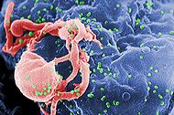
Scanning electron micrograph of HIV-1 (in green) budding from cultured lymphocyte. Multiple round bumps on cell surface represent sites of assembly and budding of virions.
HIV (Human immunodeficiency virus) là một loại vi khuẩn lentivirus thuộc nhóm retrovirus, chúng tàn phá hệ thống miễn nhiễm (acquired immunodeficiency syndrome: AIDS) làm cho cơ thể dễ bị nhiễm trùng vì vi khuẫn HIV giết dần bạch huyết cầu CD4+T (a type of white blood cell or leukocyte). Những người căng thẳng thần kinh cũng dễ làm cho nhóm bạch huyết cầu CD4+T nầy bị suy giảm; làm tăng gia tốc độ phá hoại hệ miễn nhiễm. Loại vi khuẩn nầy lan truyền qua bốn đường: đường máu, đường sinh dục, sữa người mẹ và kim chích (Nguồn: Wikipedia).

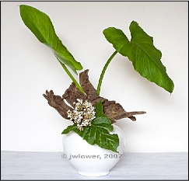
Tháng 7.2008 đại học UCLA có cuộc thí nghiệm của Giáo sư Tiến sĩ Jon Kabat-Zinn về chữa trị bệnh AIDS, chương trình 8 tuần “Thiền Chánh niệm Giảm căng thẳng MBSR (Mindfulness-Based Stress Reduction). Trung bình, người ngồi thiền có số lượng bạch huyết cầu CD4+T tăng lên 20, còn người không ngồi thiền bị sụt giảm mất 185 CD4+T(*). Với kết quả nầy cho thấy Thiền Chánh niệm (Mindfulness Meditation) làm gia tăng bạch huyết cầu CD4+T; là loại bạch huyết cầu có khả năng làm chậm hay chận đứng sự phát triển của bệnh AIDS.
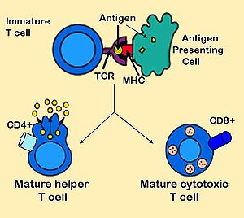
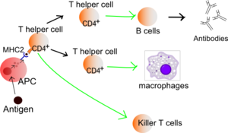
Ngày 16.4.2009 tiến sĩ Jon Kabat-Zinn xuất bản thêm một tác phẩm mới với tựa đề “Opening to Our Lives — Jon Kabat-Zinn's Science of Mindfulness (Khoa học của sự tĩnh thức). Tác giả có khoảng 10 tác phẩm về Thiền và Trị liệu dưới dạng CD và sách. Độc giả có thể tìm qua mạng các thông tin Thực hành Thiền Chánh niệm, miễn phí (Free Information on Mindfulness Practices. Transform yourself!)
Function of T helper cells: Antigen presenting cells (APCs) present antigen on their Class II MHC molecules (MHC2). Helper T cells recognize these, with the help of their expression of CD4 co-receptor (CD4+). The activation of a resting helper T cell causes it to release cytokines and other stimulatory signals (green arrows) that stimulate the activity of macrophages, killer T cells and B cells, the latter producing antibodies.

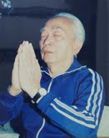
Đại tướng Võ Nguyên Giáp
1994
THIỀN PHẬT GIÁO VÀ SỨC KHỎE.
(Lược dịch từ bài Buddhist Meditation and Health)
“Những căn bệnh trong thời đại tân tiến hiện nay, như ung thư, Sida hoặc những bệnh do các điều kiện tâm lý phát sinh vì bức xúc và căng thẳng trong cuộc sống hằng ngày, tạo ra những biến chứng phức tạp khó chữa trị. Vì thế, y tế hiện đại đã từng khởi công tìm những phương pháp chữa trị khác cho những triệu chứng vừa nói, và để giúp con người phục hồi cuộc sống lành mạnh. Cuộc nghiên cứu được thực hiện một cách khách quan trong khoa học y dược. Tuy vậy, trong lãnh vực tâm linh, chúng ta tìm thấy những học lý và thực hành của Phật giáo có thể được sử dụng để mang lại an lạc hạnh phúc cho tinh thần và thể xác của con người. Đặc biệt, THIỀN đã mang đến những kết quả hữu ích cho những người biết và thực hành thiền.
Vì vậy, nhiều bác sĩ hiện đại thừa nhận rằng tâm (mind) có thể kiểm soát những hoạt động của cơ thể. Tâm là một nguyên nhân chính gây nên bệnh cho cơ thể, và chính, tâm cũng có thể làm cho con người hết bệnh. Học để hành thiền có thể làm cho thân và tâm cùng phát triển, đồng thời cũng cải thiện sức khỏe. Trong thời đại tân tiến nầy chữa bệnh ung thư, chẳng hạn, đều dựa vào khoa học và kỷ thuật như giải phẫu hoặc dùng tia tử ngoại. Mặc dù những cách chữa trị tân tiến nầy được thiết lập bằng y dược hiện đại; nhưng tại Thái Lan, hiện nay, một phương pháp chữa trị các bệnh nầy rất đáng được chú ý, đó là một lối sống cân bằng (holistic life). Một nhóm đã được thiết lập thực hành lối trị bệnh mà Bác sĩ Sathit Intharakamhaeng đề nghị. Phương pháp nầy quan tâm tìm hiểu thiên nhiên vận hành như thế nào trong đời sống của chúng ta, bao gồm duy trì chế độ ăn uống thích hợp. Hơn nữa, điều quan trọng là tìm xem những tiến trình tâm lý và học cách ngồi thiền.
Thực ra, một cuộc sống tự nhiên không chỉ có nghĩa là ăn uống hợp với thiên nhiên. Cũng không có nghĩa là thay đổi và điều chỉnh lối sống của chúng ta, mà học cách ngồi thiền, học cách làm giảm căng thẳng trong cuộc sống hằng ngày…”(Theo Cheowit’ 1998, pp.37).
Theo cách nầy, BS. Sathit dùng một lời Phật dạy, rĩ từ sắt mà ra, nó có thể làm mòn sắt. Tâm (mind) của con người cũng thế, nếu chúng ta biết cách ngồi thiền để tâm sản xuất những ý nghĩ tốt thì cơ thể của chúng ta sẽ khỏe mạnh và sức khỏe tốt hơn, tâm phát sinh những ý nghĩ xấu thì cũng giống như rĩ sắt, chúng ta khó có thể tránh được nguy hiểm…
Sự thiếu thăng bằng giữa cơ thể và tâm hồn là nguyên nhân chính tạo ra bệnh và lây lan những bệnh khác. Cơ thể tự nó trị liệu được bệnh tật. Bác sĩ O. Carl Simonton, thuộc Trung tâm điều trị ung thư ở California, là một chuyên gia lão luyện trong việc sử dụng phương thức truyền thống để chữa bệnh ung thư, cũng từng nghiên cứu sự liên đới giữa cơ thể và tâm hồn để chữa bệnh nầy. Ông thí nghiệm trên 10 năm và tìm thấy rằng cơ thể có một khả năng tự nhiên có thể tự chữa bệnh. Dùng thuốc thích hợp có thể giúp cơ thể có khả năng tự chữa trị, nhưng yếu tố quan trọng nhất là bệnh nhân phải sẵn sàng tham dự vào. Sự tấn công của ung thư cho thấy cơ thể của chúng ta cần được điều chỉnh và cải thiện. Thí dụ, chúng ta cần phải giải tỏa sự căng thẳng để có an lạc hoặc làm cho cơ thể bình thản. BS Simonton chứng minh rằng THIỀN rất hiệu quả cho việc chữa trị bệnh ung thư… Từ quan điểm một cuộc sống cân bằng, bệnh ung thư do tâm và thân tạo thành. Nếu một người không thể thay đổi tâm thì họ cũng không thể thay đổi thân…” (5)
“Tỳ kheo Buddhadasa nói thiền có thể trị các bệnh thân và tâm. Ông cho thấy thở trong chánh niệm là điều rất quan trọng. Chúng ta càng điều tức được hơi thở thì càng trở nên có khả năng chống lại bệnh tật. Thở là một động tác cơ bản của con người và do đó nó mang đến một liên hệ cho việc cân bằng bình thường đối với cơ thể chúng ta. Ông tiếp,“Chúng ta phải nhận thức rằng hơi thở ảnh hưởng đến hệ thống thần kinh, đến ý nghĩ, đến sự tỉnh thức và đến những cơ cấu khác trong cơ thể chúng ta. Gan, thận, ruột và bao tử đều liên hệ đến hơi thở của chúng ta…” (6)

7. UNG THƯ (Cancer)
Từ chuyên môn là malignant neoplasm. Nguyên nhân của ung thư là do một nhóm tế bào bộc phát bất bình thường vượt quá giới hạn, xâm nhập phá hủy các mô kế cận và lan truyền đến những nơi khác của cơ thể tạo thành các ung bướu (tumors) [Cancer, medical term: malignant neoplasm, is a class of diseases in which a group of cells display uncontrolled growth (division beyond the normal limits),...]
Tế bào ung thư di chuyển từ buồng trứng đến các ung bứu bạch huyết cầu và vào các bộ phận khác
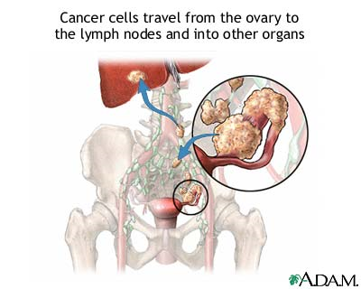
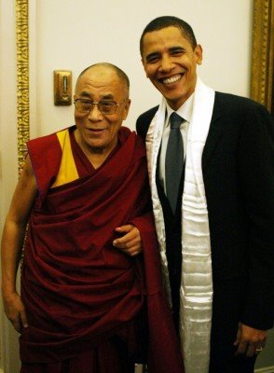
Thượng nghị sĩ Barack Obama
trước lúc đắc cử Tổng Thống Mỹ

“Bác sĩ phân tâm học, Ainslie Meares, công bố những nghiên cứu liên tục trong các năm 1960 với tựa đề Giảm bệnh không cần thuốc (Relief Without Drugs). Trong bản công bố ông ghi lại những kỹ thuật thiền đơn giản từ Ấn giáo (vì có lẽ ông chưa biết thiền Phật Giáo, HQ), là các phương cách hữu hiệu có khả năng chữa trị các bệnh lo âu, sợ hải, giảm căng thẳng và đau nhức thường trực”(7), làm cho cơ thể hoạt đồng bình thường, hệ miễn nhiễm tăng trưởng giúp bệnh nhân cancer thư giản, thoải mái, bớt bệnh.
Khoa học gia Jon Kabat-Zinn, tại đại học UCLA, Los Angeles, California, cũng sử dụng thiền chánh niệm trong chương trình Thiền thư giãn MBSR (Mindfulness-Based Stress Reduction) để trị bệnh ung thư. Một thí nghiệm 90 bệnh nhân được công bố cho thấy 31% giảm được sư căng thẳng buồn lo và 67% giảm tâm tính bất thường làm gia tăng sức đề kháng của hệ miễn nhiễm, giúp bệnh ung thư thuyên giảm.

8. ĐAU KHỚP (Rhumatoid Arthritis)
“Bệnh viêm khớp (Rheumatoid arthrititis -RA) là một loại bệnh kinh niên, có thể bị một hay nhiều khớp. Triệu chứng: chỗ khớp bị đau, sưng, hoặc cứng, da xung quanh khớp bị đỏ, nóng, bệnh nhân khó di chuyển. Có trên 100 loại đau khớp khác nhau”.
(Arthritis is inflammation of one or more joints, which results in pain, swelling, stiffness, and limited movement. There are over 100 different types of arthritis.
Symptoms
If you have arthritis, you may experience:
- Joint pain
- Joint swelling
- Reduced ability to move the joint
- Redness of the skin around a joint
- Stiffness, especially in the morning
- Warmth around a joint)
Cách chữa trị ngày nay là dùng thuốc, châm cứu, đấm bóp. Nhưng có nhiều thứ thuốc gây phản ứng phụ như mòn xương, hại thận…

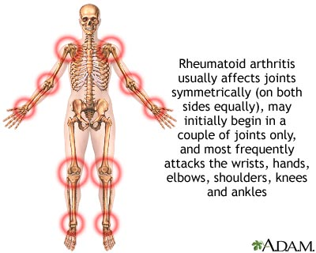
Nhiều nhà khoa học cũng đã thí nghiệm và khám phá ra một loại thuốc rất công hiệu, mà nhiều người trong nhà Phật đã áp dụng hơn hai ngàn năm qua, đó là Thiền. Thiền giúp người bệnh thoải mái, vui vẻ, an lạc, yêu đời nên tránh được rất nhiều thứ bệnh. Tạp chí ScienceDaily số ra ngày 2.10.2007 cho thấy điều đó (8).

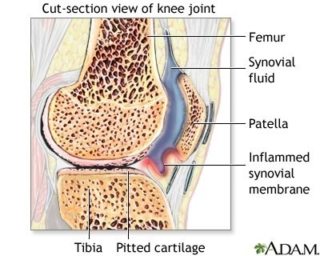

9. THỜI MÃN KINH (Hot Flashes: Vụt nóng)

Hot flashes (vụt nóng trong người) xẩy ra ở thời kỳ mãn kinh của phụ nữ, do kích thích tố estrogen bị giảm lúc lớn tuổi, làm mệt mỏi, chán nản, mất ngủ, ra mồ hôi, nhức đầu, buồn nôn, mặt; cổ; ngực bị đỏ và có cảm giác nóng hoặc máu chạy rân trong người. Bệnh có thể kéo dài nhiều năm. Tây y chữa trị bằng cách thay thế chất hormone (Hormone Replacement Therapy). Ngày nay khoa học sử dụng thiền Quán niệm, hoặc thiền Chánh niệm làm cho bện nhân cảm thấy giảm căng thẳng buồn phiền và cảm thấy yêu đời, quên luôn bệnh tật. Trên mạng có quảng cáo bán các CD hoặc Vedio để bệnh nhận thực tập sống đời an lạc.

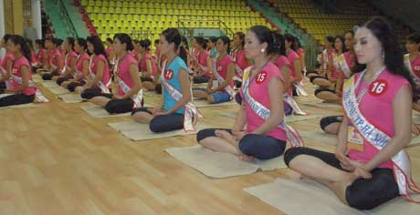

Hoa hậu thế giới tại Việt Nam, 2009 (Theo GNOL)

Xin giới thiệu hai trang webs:

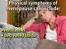 | Causes and Cures For Hot Flashes  3 min 16 sec - Oct 22, 2008  www.youtube.com

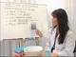 | How to Relieve Hot Flashes with Breathing  1 min 50 sec - Oct 17, 2008  www.ehow.com
10. TIỂU ĐƯỜNG (Diabetes)

Tiểu đường thường xẩy ra ở những người mập (không hạn định tuổi tác), ít hoạt động và ăn nhiều chất ngọt.
Thức ăn tiêu hóa biến thành chất đường glucose (công thứ hóa học: C6H12O6), chất nầy được hấp thụ vào máu để nuôi dưỡng các tế bào, nhưng để vào được tế bào, cần phải có chất xúc tác insulin. Tụy tạng có chức năng sản xuất insulin, nhưng vì một biến chứng nào đó cơ thể không sử dụng hiệu quả lượng insulin nên đường glucose không vào tế bào mà tồn đọng trong máu. Sau nhiều năm lượng đường gia tăng trong máu gây bệnh tiểu đường. Bệnh nầy dễ gây ra các bệnh về tim, cao áp huyết, thận, mất ngủ và nhức mỏi.
Cách chữa trị: Bệnh nhân thường được khuyên nên đi bộ, tập thể dục và ăn kiêng; tránh các thức ăn có nhiều đường và uống thuốc theo toa bác sĩ.
Nhưng nhiều năm qua, bác sĩ và các khoa học gia đã thí nghiệm THIỀN giúp người bệnh vui vẻ, yêu đời giảm căng thẳng, vì mỗi lúc căng thẳng thì lượng đường trong máu gia tăng. Một bài báo tìm thấy trên web, đề ngày 24.7.2006 tựa đề Meditation and the Art of Diabetes Management (Thiền và Kỷ thuật Quản lý bệnh Tiểu đường). Tác giả Jeseph B. Nelson ngồi thiền 34 năm và dạy thiền 9 năm qua cho biết mỗi ngày ngồi thiền khoảng 20 phút sẽ làm bệnh nhân thư thái, yêu đời, giảm căng thẳng, ổn định tâm thần nên giảm hoặc tránh được nhiều thứ bệnh. Các cuộc thí nghiệm của bác sĩ Dean Ornish, tiến sĩ Jon Kabat-Zinn như đã trình bày trong mục bệnh tim cũng cho thấy điều đó.

Qua mười chứng bệnh và cách chữa trị như trình bày cụ thể trên, do các nhà khoa học chứng nghiệm, cho thấy Đức Phật nói đúng “Vạn pháp do tâm tạo” bệnh tật cũng thế. Sanh già bệnh chết không ai tránh khỏi, nhưng ba độc tố Tham Sân Si (three poisons), là đội quân chính quy mạnh nhất, giết dần các tế bào sống trong cơ thể làm hại hệ thống miễn nhiễm, cơ thể suy yếu tạo cơ hội cho các bệnh tật phát sinh, giảm tuổi thọ và gia tăng đau khổ. Thiền hoặc pháp môn Niệm Phật sẽ giúp con người sống hài hòa, thân tâm an lạc, giảm thiểu hầu hết các bệnh tật, tạo một đời sống hạnh phúc và có ý nghĩa. Những người không tin Phật cũng có thể Tu Thiền hoặc niệm danh hiệu một lãnh tụ nào đó mà mình ưa thích, nhưng phải là một lãnh tụ không tham sân si, mới mong có kết quả.

THIỀN, LÀM SAO THỰC HIỆN?

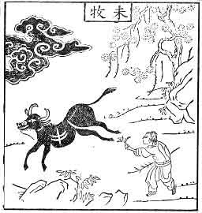

Quí độc giả nên tìm kiếm một vị sư hay một người biết về thiền để hướng dẫn. Trong khả năng và kinh nghiệm giới hạn, tôi chỉ trình bày khái lược 4 cách ngồi thiền giản dị, (thực hành một trong bốn cách).
CÁCH NGỒI THIỀN
Có nhiều phương pháp thiền để thư giãn, giảm căng thẳng, tăng gia sức khỏe và sống đời an vui.
a. Thiền thở (Breath Meditation): là một trong những pháp thiền giản dị, thông dụng và hiệu quả nhất cho người hành thiền. Mỗi lần chỉ cần 20 phút, ngày hai lần. Nhưng ít nhất là 10 phút mỗi lần.
Hành giả nên bận áo quần rộng, thoải mái, giây thắt lưng lỏng vừa phải để máu huyết lưu thông dễ giàng. Kiếm một chỗ ngồi yên tĩnh để dễ tập trung tư tưởng (mind). Ngồi kiết già (hai bàn chân gác lên bắp vế), bán già (gác một bàn chân) hoặc ngồi trên ghế cũng được nhưng kết quả kém hơn hai cách ngồi vừa kể. Lưng, đầu và cổ thẳng, hai bàn tay chồng lên nhau, hai ngón tay cái vừa đụng vào nhau. Mắt nhắm lim nhim (xin xem hình trong bài), chót lưỡi đụng nhẹ vào phía trên răng cửa.
Bắt đầu, tâm theo dõi hơi thở. Hơi thở đầu tiên: Hít vào, đếm 1, thở ra đếm 1. Tiếp theo là hít vào rồi thở ra mơí đếm 1 và cứ tiếp tục hít vào thở ra đếm 1 đến 3, đến 5 hoặc đến 10 (chọn một trong ba). Rồi bắt đầu trở lại đếm 1. Luôn luôn để tâm theo giỏi hơi thở đừng để nó nghĩ những chuyện khác. Nếu trường hợp tâm chạy tán loạn thì nhẹ nhàng đem nó trở lại. Thiền là nhẹ nhàng, tự nhiên, không cưởng bách, thoải mái. Thân và tâm trong tư thái: “Hít vào tâm tỉnh lặng, Thở ra mĩm miệng cười. Vui sống trong hiện tại, Đem tình thương cho đời”.
Lúc xả thiền: Hai bàn tay xoa vào nhau nhiều lần rồi xoa vào mặt, cổ, tay chân và lưng để máu huyết thư giãn.

b. Quán tưởng hay Thiền quán (Visualisation Meditation): Tâm hành giả nghĩ vào một điểm giữa hai chặn mày, hay mắt hé mở nhìn vào một điểm đen, trắng… treo trên tường, hay đèn nến, một ảnh tượng treo trên tường, Tượng Phật, hay tượng một lãnh tụ mà mình hâm mộ. Rồi tập trung tư tưởng (mind) vào đó, đừng nghĩ những vấn đề gì khác.

c. Thiền chánh niệm (Mindfulness Meditation): Đi đứng, nằm ngồi…luôn luôn tỉnh thức. Lúc đi biết mình đang đi, đứng, ăn…biết mình đang đứng hay đang ăn…(Be mindfulness, you know what you doing).

d. Thiền chú (Mantra Meditation): Đọc chú hay niệm danh hiệu Phật. Hành giả có thể niệm danh hiệu Phật, Bồ tát, hay bài chú sáu chữ: “Um ma ni bát mê hồng”, lặp đi lặp lại như thế (niệm trong cổ nhưng vẫn nghe được tiếng. Tập trung tư tưởng nghe tiếng niệm đó, không nghĩ gì khác hơn.

Điều quan trọng hàng đầu của thiền là tập trung tư tưởng (focus your mind, concentrate yourself) đừng để mind dong ruổi như con khỉ; leo cành nầy qua cành khác; (tâm viên ý mã: tâm như con vượn, ý như con ngựa là điều không nên). Tâm hồn luôn an lạc, thảnh thơi, vui vẽ, không lo âu phiền muộn. Quá khứ đã qua rồi, tương lai chưa đến, vui sống với hiện tại, nhìn tất cả vạn loại hữu tình lẫn vô tình bằng con mắt thương yêu. Nhà Phật gọi là “Từ nhãn thị chúng sanh”. Chúc quý vị một cuộc sống an nhàn tự tại.



VÀI DÒNG CÙNG ĐỘC GIẢ: Người viết bài nầy không phải là bác sĩ chuyên môn. Vài thứ thuốc được đề cập trong bài là thuốc mà soạn giả dùng trước đây. Quý vị nếu muốn dùng thì nên tham khảo bác sĩ chuyên khoa. Còn những mô tả và trình bày trong bài là được trích dẫn từ sách, báo, hệ thống tin học toàn cầu và có đề xuất xứ để qúy vị dễ tra cứu nếu cần.

Thiền có thể chữa và ngăn ngừa bệnh tật như chúng ta thấy, nhưng chế độ ăn uống và tập thể dục, như đi bộ, cũng rất cần thiết cho sức khỏe. Mong qúy độc giả lưu ý.

Nhân loại thức ăn không đủ để sống, lúc bệnh không tiền mua thuốc, hoặc có thuốc mà bệnh không lành, hoặc lành bệnh nầy thì phát sinh bệnh khác; phản ứng phụ. Hoàn cảnh Việt Nam, hệ thống y tế chưa hoàn bị lắm, và bệnh nhân cũng không đủ phương tiện chữa bệnh. Do đó, Thiền sẽ là một loại thuốc không tốn tiền, có tốn chăng là chỉ cần mua một cái gối nệm để ngồi thiền thoải mái, hoặc ngồi trên ghế, ngồi trên thềm xi măng cũng được. Mỗi ngày chỉ cần 20 đến 40 phút thiền sẽ giúp chữa trị được nhiều bệnh, không tốn tiền và không nguy hiểm. Giáo hội nên có một chương trình dạy thiền giúp chữa bệnh. Phải chăng Bộ Y tế và các bệnh viện nên nghiên cứu việc hành thiền để giúp bệnh nhân song song với các cách trị liệu bằng y dược hiện đại? Chương trình thiền ngoài việc hỗ trợ chữa hoặc phóng chống bệnh đồng thời cũng giảm ngân sách chi tiêu y tế một cách có hiệu quả. Tại Mỹ, ngoài việc Thiền được đưa vào trong nhiều bệnh viện, một số trường học và nhà tù, chương trình đào luyện của Bộ Quốc phòng tại Trung Tâm West Point cũng có môn học về Thiền.

Tóm lại, THIỀN có thể giúp cho con người đẹp hơn, thông minh hơn, khỏe mạnh hơn, chống bệnh tật và lão hóa.

Cầu chúc tất cả có được một tâm hồn an tịnh trong dòng đời bất tịnh.

Hồng Quang (1.1.2010)

- Meditation and Beauty
(Thiền và sắc đẹp)
by Sugandha Indulkar
(Inputs from Manjiree Surve, yoga and meditation expert)
Meditation releases the unlimited power of the subconscious. It enhances inner as well as outer beauty. Ageless body and timeless mind can be achieved by daily practice of meditation.
(Thiền mang đến một sức mạnh tiềm ẩn vô biên. Ngoại hình, thì gia tăng sắc đẹp, nội tạng thì khỏe mạnh hơn. Thân thể trẻ trung và tinh thần an lạc có thể đạt được bằng cách hành thiền mỗi ngày) [Mỗi lần từ 10 đến 20 phút, ngày 2 lần].

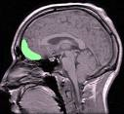
Hình mô tả chất xám gia tăng nhờ ngồi thiền
(b)
Thay vì hành thiền mỗi ngày để tăng trưởng trí nhớ và thông minh hơn, nhiều học sinh và sinh viên đến mùa thi hay dùng thuốc giúp trí nhớ như Glutaminol (Âu dược) hay dưỡng não (thuốc Bắc) nhưng những phản ứng phụ không phải ít.
HÌNH: CÁC CÁCH NGỒI THIỀN

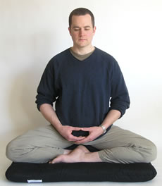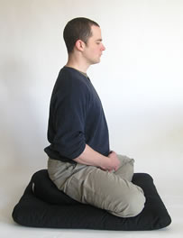
Ngồi theo kiểu thông thường
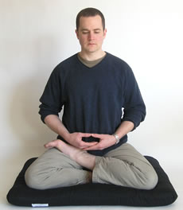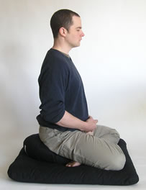
Ngồi Bán Kiết Già (Half Lotus position)
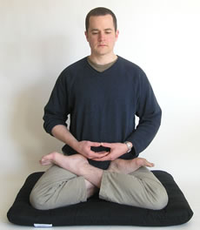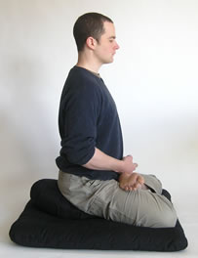
Ngồi Toàn Kiết Già (Full Lotus position)
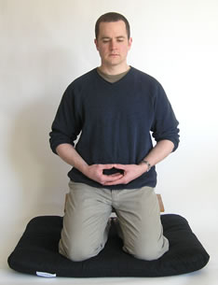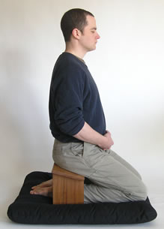

Ngồi Trên Ghế (Chair position)
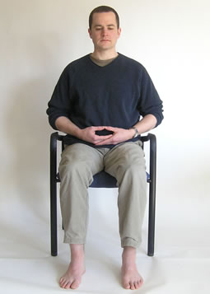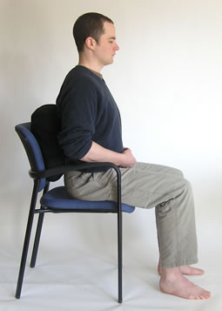
Nguồn: Ban Biên Tập TVHS
(1) Why Meditation May Help Hepatitis C. Evidence indicates that incorporating meditation into your daily routine could prevent a Hepatitis C flare up. This article tells you how it works and what you can do.
By Nicole Cutler, L.Ac.
Most who have emerged from the invincible self-perception of the teen years know that their body is more vulnerable to illness when under stress.
Whether evaluating the common cold or cancer, medical researchers have repeatedly confirmed this association. For those managing chronic Hepatitis C, the connection between health and stress takes on monumental significance. There are various ways one can reduce or relieve stress.
However, meditation's ability to prevent liver disease from flaring up makes it a top stress-relieving choice for many with chronic Hepatitis C.
Understanding Stress. Because it is a subjective sensation that differs with each person, stress is difficult to define. Caused by both positive and negative experiences, stress is the body's way of responding to any kind of demand. When feeling stressed, the body reacts by releasing chemicals into the bloodstream to enhance energy and strength. Designed to prepare for "fight or flight," the initial result of this chemical release is:
· Faster breathing
· Quickened heart rate
· Muscle tension
The physiological response described above is intended to boost people's abilities when in physical danger. However, people often have no outlet for the extra energy and strength that was initiated by emotional stressors.
Therefore, a person's first line of defense against emotional stress is convincing the body to relax again. By quieting the mind and purposefully slowing down the breathing rate, Meditation helps many people vent the tension in their body and subsequently achieve relaxation…
(2) New genes for lung disease discovered
16/12/2009 16:15:00
New genetics study by consortium led by universities of Leicester and Nottingham
Scientists have discovered five genetic variants that are associated with the health of the human lung. The research by an internationalconsortium of 96 scientists from 63 centres in Europe and Australia sheds new light on the molecular basis of lung diseases.
The new findings provide hope for better treatment for lung diseases like Chronic Obstructive Pulmonary Disease (COPD) and asthma.

(3) Is Buddhism Good for Your Health?
Published: September 14, 2003 (Page 3 of 4)
The ”Monk experiments” at Madison are beginning to intersect with a handful of small but suggestive studies showing that Buddhist-style meditation may have not only emotional effects but also distinct physiological effects. That is, the power of meditation might be harnessed by non-Buddhists in a way that along with reducing stress and defusing negative emotion, improves things like immune function as well.
The power of the mind to influence bodily function has long been of interest to scientists, especially connections between the nervous, immune and endocrine systems.
(4) Dr. Benson of the Havard Medical School has researched and tested the effects of meditation on the health and body. In the book called 'The Relaxation Response' (1975) (ref. Braphan Ukranun 1998 pp.111), which has introduced the concept of meditation to many Americans, he states that meditation can treat diseases such as cancer because it helps the patient to release tension, bring the will power to fight and the consciousness of being in control of the life. He has found that depression, hopelessness, loneliness and despair, psychological conditions very prevalent in westerners, can be alleviated with meditation. Apart from this, meditation cam also helps heart conditions and high blood pressure. But most interesting of all is that meditation can help people who have difficulty conceiving children. Dr. Benson states that such people are generally unhappy, anxious and hot-tempered but with the regular practice of mediation, they can become healthy and strong, more cheerful and more able to conceive children. The meditation that Dr. Benson advocates to bring such results is one that uses breath control and the silent repetition of a mantra to bring peace and tranquility. Dr. Benson acknowledges that this technique of 'insight meditation' can be most effective.
(*) Brain Behav Immun. Author manuscript; available in PMC 2009 August 11.
Published in final edited form as:
Brain Behav Immun. 2009 February; 23(2): 184–188.
Published online 2008 July 19. doi:
Department of Psychiatry and Biobehavioral Sciences, Cousins Center for Psychoneuroimmunology, University of California, Los Angeles, 300 Medical Plaza, Suite 3109, Los Angeles, CA 90095, USA
The publisher's final edited version of this article is available at Brain Behav Immun.
…Specifically, the 8-week MBSR participants had a raw mean increase of 20 CD4+ T lymphocytes, whereas the 1-day control participants had a raw mean decrease of 185 CD4+ T lymphocytes from baseline to post-intervention.
(5) Diseases of the modern age, such as cancer, AIDS or psychological conditions caused by the stress and strain of daily life, have complicated symptoms and are progressively more difficult to treat. Consequently, modern medicine has started to look for different methods of treatment to cure such conditions and to help people get their lives back on an even keel again. This kind of research is carried out objectively within the confine of the medical science. However, on a more spiritual level, we can find within Buddhism various principles and practices which can be used to bring peace and happiness to the mind and the good health to the body. In particular, meditation has brought beneficial effects to the many people who have learned how to practice it.
Thus, many modern doctors admit that the mind can control the body's performance. The mind can be an important cause of sickness in the body and it inevitably follows that it can also provide the cure. Learning how to meditate can develop both the body and the mind, bringing improvements to the health at the same time. Nowadays, treating a disease like cancer depends on science and technology, and the use of such procedures as radiation and surgery. Even although these modern procedures constitute the progress of medical science; in Thailand at the present one method of treating these diseases which is attracting much attention is holistic. In fact, a group has been established which practices according to the methods of treatment purposed by Dr. Sathit Intharakamhaeng. These methods place an emphasis on understanding how nature works in our lives, including maintaining a correct diet. Nevertheless, importance is also placed on our mental processes and on learning how to meditate. As Dr. Sathtit once stated:
"Actually, living a holistic life doesn't only mean eating a natural diet. It also means changing and correcting your lifestyle by learning how to meditate, learning how to reduce stress in everyday life" ('Cheowit' 1998 pp.37).
In this way, Dr. Sathit has taken hold of the Buddhist precept which teaches us that rust, which comes from iron, can corrode and destroy that same iron. Human minds are the same. If we have learned how to meditate and have minds which produce positive thoughts then our bodies will become stronger and healthier if our minds produce negative thoughts then, like the rust on the iron, this will inevitably be a danger to us…
From a holistic point of view, cancer grows from both physical and mental causes. If one cannot change one's mind then it follows that one cannot change one's body." ('Goo-ne-ne' 1998 pp.127).
(6) Buddhadasa Bhikku has stated that meditation can treat diseases of the body and the mind. He has demonstrated the importance of breath control called the mindfulness of breathing; the more we can regulate our breathing the more able we become to fight disease. Breathing is a fundamental human function and therefore bears a relation to the normal balance of our bodies. As he stated: "We have to realize that our breathing affects our nervous system, our thoughts, our awareness and the different mechanisms within our bodies. The liver, the kidneys, the intestines and the stomach are all related to our breathing." (Buddhadasa Bhikku M.B.B. pp.21.
(7) D.r Ainslie Meares, an Australian psychiatrist published research chronicles in the 1960s entitled Relief Without Drugs. In his journal he records that simple meditation techniques, which he adopted from Hindo practices, was a powerful means of combating anxiety, and educing stress and chronic physical pain.
www.christaudio.com/meditation.html.

(8) Meditation Therapy For Rheumatoid Arthritis Patients
ScienceDaily (Oct. 2, 2007) — A revered contemplative practice for centuries, meditation has recently inspired research into its therapeutic value for everything from anxiety disorders to heart attack prevention. A painful, progressive autoimmune disease, rheumatoid arthritis (RA) is associated with a high risk of depression--double the risk of the healthy population, by conservative estimates--and various forms of psychological distress. Increasingly, RA patients are turning to alternative therapies like meditation to ease the toll of their disease.

Mindfulness-Based Stress Reduction (MBSR) is a meditation training program developed by Dr. Kabat-Zinn and colleagues at the University of Massachusetts Medical School. MBSR teaches participants to relate differently to thoughts and emotions, and continually focus the mind on the present moment to increase clarity and calmness. The program has been shown to improve psychological symptoms in patients with fibromyalgia, cancer, and multiple sclerosis, among other conditions.

